LAYAR INFORMASI MASJID IMAM SYAFI’I PALANGKA RAYA Provinsi
Kalimantan Tengah BERBASIS WEB MOBILE

Mochammad Ichsan

Sekolah Tinggi Manajemen Informatika dan Komputer (STMIK)
Palangka Raya
Jl. G.Obos No.114, Palangka Raya 73112 Indonesia
E-mail: salafi_ichsan@yahoo.com

ABSTRAK

Pemilihan media informasi yang kurang tepat mengakibatkan informasi tidak tersampaikan secara benar. Sebuah papan kayu atau triplex yang berisi informasi sering dijumpai di masjid seperti jadwal sholat, jadwal kajian, laporan keuangan, himbaun atau informasi hanya bisa dilihat oleh orang yang masuk atau beribadah dimasjid tersebut tampilan layar informasi pun sangat monoton. Masih sedikit masjid yang telah memiliki layar informasi berupa layar televisi yang menyajikan waktu sholat, teks berjalan tentang info kajian, tapi masih terbatas dan belum dilengkapi dengan pamflet kajian dan laporan kas masjid. Bahkan masih Banyak masjid di Palangka Raya dan sekitarnya yang masih belum memiliki layar informasi karena biaya perangkat yang relatif terlalu mahal sehingga hanya menggunakan papan pengumuman dan kertas yang ditempel pada dinding masjid untuk menampilkan atau menginformasikan jadwal sholat, kajian rutin dan khutbah jumat serta informasi penting lainnya seperti yang terlihat pada Masjid Imam Syafi’i yang berada di jalan Tingang Palangka Raya. Metode – metode penulisan yang digunakan dalam penelitian ini meliputi metode pengumpulan data (metode kepustakaan, metode dokumentasi, dan metode eksperimen) dan metode pengembangan sistem juga dengan menggunakan bahasa pemrograman php dan database yang digunakan berbasis Struktured Query Language (SQL) yaitu MySQL dengan nama dbmasjidsyafii.sql dengan 8 (delapan) buah tabel. penulis menerapkan metode pengembangan perangkat lunak waterfall.
Kata kunci : Layar, Informasi, Masjid, Web Mobile.

Abstract
The inappropriate selection of information media can not be conveyed correctly. A wooden board or plywood containing information is often found in mosques such as prayer schedules, assessment schedules, financial reports, appraisals or information can only be seen by people who enter or worship entered into the mosque, opening the information screen is very monotonous. Only a few mosques have information screens on television screens that offer prayer times, running texts on study info, but they are still limited and have not been equipped with review pamphlets and mosque cash reports. More mosques in Palangka Raya and surrounding areas still do not have information screens because of the relative cost of installing only using notice boards and paper posted on the walls of the mosque to open or open prayer schedules, study routine and Friday sermons and other important information As seen on Imam Syafi'i Mosque, located on Tingang Palangka Raya street. The methods used in this study include data collection methods (library methods, documentation methods, and experimental methods) and system development methods as well as using the php programming language and databases that are used based on the structured query language (SQL) namely MySQL with the name dbmasjidsyafii. sql with 8 (eight) tables. waterfall.
Keywords: Display, Information, Mosque, Mobile Web.

- PENDAHULUAN

layar informasi salah satu media yang sering digunakan untuk menyampaikan sebuah informasi yang dibutuhkan, baik dalam dunia industri, lembaga pemerintahan maupun dalam dunia pendidikan. Sebuah layar informasi sering dijumpai di jalan-jalan protokol, pusat perbelanjaan, dan instansi baik pemerintah maupun swasta yang digunakan untuk media promosi atau iklan masyarakat, selain itu di masjid juga menggunakan layar informasi, dimana pada layar tersebut menampilkan berbagai macam informasi diantaranya adalah waktu sholat dan jadwal kajian rutin tapi informasi tersebut hanya bisa dilihat oleh orang yang masuk atau beribadah dimasjid tersebut tampilan layar informasi pun masih kurang menarik karena tidak dikombinasi oleh gambar. Sebuah papan kayu atau triplex yang berisi informasi sering dijumpai di masjid seperti jadwal sholat, jadwal kajian, laporan keuangan, himbaun atau informasi lain informasi tersebut hanya bisa dilihat oleh orang yang masuk atau beribadah di masjid tersebut tampilan layar informasi pun masih kurang menarik karena tidak dikombinasi oleh gambar atau animasi yang menarik. Masih sedikit masjid yang telah memiliki layar informasi berupa layar televisi yang menyajikan waktu sholat, teks berjalan tentang info kajian, tapi masih terbatas dan belum dilengkapi dengan pamflet kajian dan laporan kas masjid. Bahkan masih Banyak masjid di Palangka Raya dan sekitarnya yang masih belum memiliki layar informasi karena biaya perangkat yang relatif terlalu mahal sehingga hanya menggunakan papan pengumuman dan kertas yang ditempel pada dinding masjid untuk menampilkan atau menginformasikan jadwal sholat, kajian rutin dan khutbah jumat serta informasi penting lainnya seperti yang terlihat pada Masjid Imam Syafi’i yang berada di jalan Tilung Palangka Raya Kalimantan Tengah.
1
Berdasarkan latar belakang pada paragraf sebelumnya makan penulis berinisiatif membuatsebuah penelitian dengan judul “Layar Informasi Masjid Imam Syafi’i Palangka Raya Provinsi Kalimantan Tengah Berbasis Web Mobile” dengan adanya layar informasi ini Masjid Imam Syafi’i dapat menampilkan jadwal sholat, info kajian, pamflet, artikel, galeri, kas masjid dan petugas khutbah jumat secara terintegrasi dengan murah dan dapat dijadikan cikal bakal bagi media informasi di masjid lain.
Metodologi yang digunakan dalam pembuatan aplikasi ini adalah waterfall. Tools yang digunakan adalah Adobe Dreamwever CS6 dengan bahasa pemrograman PHP dan XAMPP dengan bahasa MySQL sebagai database. Metode yang digunakan dalam pengumpulan data seperti observasi, dokumentasi dan kepustakaan.

- KAJIAN TEORI

2.1 Layar
Menurut Kamus Besar Bahasa Indonesia Edisi ke Tujuh (2013:526), Layar merupakan Bidang (berupa kain, papan, kaca) tempat menayangkan gambar (film, televisi, dan sebagainya).
Menurut Sianulan (2015:61), layar LCD (Liquid Cristal Display) adalah salah satu komponen elektronika yang berfungsi sebagai tampilan suatu data, baik karakter, huruf ataupun grafik.
Dari definisi tersebut dapat disimpulkan bahwa layar merupakan bidang kain, papan atau kaca yang berfungsi untuk menampilkan gambar.

2.2 Informasi
Menurut Wahyono (2014:12), informasi adalah hasil dari pengolahan data menjadi yang lebih berguna bagi yang menerimanya yang menggambarkan suatu kejadian-kejadian nyata dan data digunakan sebagai alat bantu pengambilan suatu keputusan.
Menurut Sutedjo (2012:12), informasi adalah merupakan hasil pengolahan data atau fakta yang dikumpulkan dengan cara tertentu. Informasi disajikan dalam bentuk yang mudah dipahami dan merupakan pengetahuan yang relevan yang dibutuhkan untuk menambah wawasan bagi pemakainya guna mencapai suatu tujuan.
Dari pengertian informasi dapat disimpulkan informasi merupakan hasil data yang sudah diolah yang menggambarkan suatu kejadian-kejadian nyata dan disajikan dalam bentuk yang mudah dipahami untuk mendukung pengambilan keputusan.

2.3 Masjid
Menurut Al-Qathani (2013:396), secara bahasa, kata masjid (مَسْجِدٌ) adalah tempat yang dipakai untuk bersujud. Kemudian maknanya meluas menjadi bangunan khusus yang dijadikan orang-orang untuk tempat berkumpul menunaikan shalat berjama’ah.
Menurut Rawas dalam Al-Qahthani (2013:397), masjid adalah masjid menurut syara’ adalah tempat yang disediakan untuk shalat di dalamnya dan sifatnya tetap, bukan untuk sementara.
Jadi masjid merupakan bangunan khusus yang digunakan untuk melakukan sholat lima waktu dan kegiatan keagamaan lainnya..

2.4 Web Mobile
Menurut Abdurahman (2016), Web Mobile adalah lanjutan dari aplikasi web tradisional. Saat online menggunakan smartphone, tablet, atau komputer, desainnya beradaptasi dengan perangkat yang digunakan tersebut. Desain yang fleksibel ini memaksimalkan kemampuan web browser yang digunakan di perangkat mobile yang digunakan.
Lebih jelasnya, web mobile merupakan halaman-halaman yang berisi informasi yang ditampilkan oleh browser seperti Mozilla Firefox, Google Chrome atau yang lainnya, tapi memiliki tampilan yang dapat menyesuaikan dengan perangkat pengaksesnya.

- METODE
Adapun metode yang digunakan dalam penelitian ini adalah dengan menggunakan System Development Life Cycle (SDLC). Pengembangan perangkat lunak (software) menggunakan model pengembangan perangkat lunak Waterfall. Fase-fase yang dilakukan penulis dengan metode ini adalah:
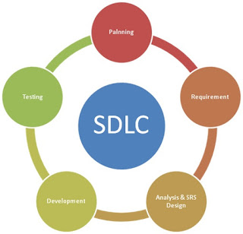
Gambar 1. Metode Waterfall
(Sumber : Bassil, 2012)

- PERANCANGAN SISTEM

Adapun teknik analisa yang digunakan penulis dalam menyelesaikan penelitian ini adalah dengan menggunakan System Development Life Cycle (SDLC). Pengembangan perangkat lunak (software) menggunakan model pengembangan perangkat lunak Waterfall. Fase-fase yang dilakukan penulis dengan metode ini adalah:

4.1 Perencanaan (Planning)

Tahapan untuk menentukan informasi apa yang dibutuhkan oleh sistem atau menentukan kebutuhan dari sistem yang akan dibuat. Dalam proses perencanaan penulis mengumpulkan data seputar layanan cuci mobil, seperti jenis layanan, harga serta proses transaksi.

4.2 Analisis Sistem (Analysis System)

Tahapan ini mengumpulkan kebutuhan secara lengkap kemudian dianalisis dan didefinisikan kebutuhan yang harus dipenuhi oleh aplikasi yang akan dibangun. Pada tahap ini penulis menganalisa semua data yang diperoleh pada tahap perencanaan baik itu form dari data layanan, tampilan sistem, bentuk laporan informasi apa yang akan disajikan, kebutuhan sistem baik perangkat keras dan perangkat lunak yang akan digunakan pada tahap desain, implementasi, dan pengujian.

4.3 Desain (Design)

Tahapan perancangan sistem baru berdasarkan data-data yang telah dikumpulkan pada tahap sebelumnya dengan cara merancang perangkat lunak dengan Unified Modeling Language (UML), relasi antar tabel, dan Interface Design yang telah direncanakan dan dianalisa.

4.3.1 Use Case Diagram

Use case diagram dapat dilihat pada Gambar 2.
Gambar 2. Use Case Diagram

Use case diagram menggambarkan terdapat 2 actor admin/Takmir, jamaah dimana use case ini merupakan suatu desain proses dari aplikasi.
Proses kerja sistem tergantung keinginan actor dalam arti bahwa setiap menu yang ada didalam sistem dapat dikelola keseluruhan atau dapat memilih menu yang akan dibuka atau digunakan (extend), jika menu telah dibuka maka terhubung terhadap pengelolaan data lain secara fungsional dalam arti bahwa pengelolaan suatu data akan berpengaruh dengan data lain (include).
Tugas dari masing-masing aktor tersebut adalah sebagai berikut:
      - Admin/Takmir
Peran admin/takmir pada sistem bertugas mengelola seluruh data yang ada pada database seperti data menampilkan jadwal sholat, info kajian, pamflet, artikel, galeri, kas masjid dan petugas khutbah serta laporan keuangan pengelolaan data meliputi tambah data, ubah data dan hapus data. Sebelum mengelola data admin harus masuk ke halaman admin dengan terlebih dahulu login dengan memasukkan username dan password.
      - Jamaah
Peran jamaah pada aplikasi dapat mengakses info jadwal sholat, info kajian, pamflet, artikel, galeri, kas masjid dan petugas khutbah.

4.3.2 Relasi Antar Tabel

Gambar 3. Relasi Antar Tabel

Dari Gambar 3 dapat dijelaskan ada semua entitas saling berelasi one to many yaitu entitas user dengan enam entitas. Sedangkan entitas waktu dan user berelasi one to one.

4.3.3 Activity Diagram

Gambar 4. Activity Diagram Admin

Pada Gambar 4 menunjukan activity diagram proses kelola data yang dilakukan admin memilih menu waktu sholat | kas masjid | petugas jumat | kajian | artikel | pamflet | galeri | user, admin dapat mengelola data jadwal jumat yang terdiri dari tambah, edit, dan hapus data.
Gambar 5. Activity Diagram Jamaah

Pada Gambar 5 menunjukan activity diagram pengguna untuk mengakses menu Waktu sholat | Kas masjid | Petugas Jumat | Kajian | Artikel | Pamflet | Galeri.

4.3.3 Sequence Diagram

Gambar 6. Sequence Diagram Jamaah

Pada Gambar 6 menunjukan sequence diagram proses menampilkan informasi masjid sesuai dengan menu yang dipilih pada halaman jamaah. Proses yang harus dilakukan adalah memilih kemudian sistem akan menyajikan informasi sesuai dengan menu yang dipilih.
Gambar 7. Sequence Diagram Admin

Pada Gambar 7 menunjukan bahwa admin masuk ke halaman administrator masuk ke tambah data sesuai dengan menu yang dipilih input data kemudian menyimpan data ke tabel selanjutnya jika data berhasil di simpan kembali ke pengolahan data. Demikian pula pada proses ubah dan hapus data.

4.3.3 Rancangan Tampilan Program

- Halaman Jamaah
Gambar 8. Rancangan Halaman Utama Jamaah

Pada halaman pengunjung terdapat menu yang terdiri dari :
- Home adalah halaman utama layar informasi masjid.
- Info Kajian adalah info kajian rutin yang diselenggarakan di Masjid Imam Syafi’i.
- Pamflet adalah halaman informasi dauroh atau kajian ustad dengan tema kajian tertentu.
- Petugas Jum’at adalah info petugas jum’at.
- Artikel adalah info agama dengan tema tertentu.
- Galeri adalah dokumentasi gambar kegiatan pada Masjid Imam Syafi’i.
- Login adalah akses masuk ke halaman administrator.

- Halaman Admin
Gambar 9. Rancangan Halaman Utama Admin

Pada halaman admin terdapat menu yang terdiri dari :
- Waktu Sholat adalah halaman yang digunakan admin untuk mengelola waktu sholat.
- Kas Masjid adalah halaman yang digunakan admin untuk mengelola keuangan masjid.
- Petugas Jum’at adalah halaman yang digunakan admin untuk mengelola data petugas jum’at.
- Kajian adalah halaman yang digunakan untuk mengelola informasi kajian rutin.
- Artikel adalah halaman yang digunakan untuk mengelola artikel ilmu agama.
- Pamflet adalah halaman yang digunakan untuk mengelola poster dauroh.
- Galeri adalah kelola dokumentasi gambar kegiatan pada Masjid Imam Syafi’i
- Data User adalah halaman yang digunakan admin untuk mengelola data pengguna aplikasi atau administrator.
- Logout adalah menu keluar dari halaman admin.

  - Implementasi (Coding)

Tahapan dalam ini program akan diterjemahkan ke dalam kode-kode (coding) dengan menggunakan bahasa pemrograman yang sudah ditentukan yaitu PHP dan MySQL, sehingga aplikasi dapat terwujud sesuai dengan perencanaan dan desain yang dibuat.

  - Pengujian (Testing)

Tahapan kegiatan untuk melakukan pengetesan program yang sudah dibuat, dalam pengujian sistem ini, penulis melakukan uji coba dengan model black box, dimana tahap ini pengujian dilakukan untuk memverifikasi apakah perilaku komponen memang seperti yang di harapkan tanpa harus mempertimbangkan bagaimana perilaku tersebut secara internal diimplementasikan dan memfokuskan pada kebutuhan fungsional dari program.

- HASIL DAN PEMBAHASAN

5.1 Halaman Jamaah

- Halaman Menu Utama
Untuk halaman utama layar informasi Masjid Imam Syafi’i dapat dilihat pada Gambar 10.
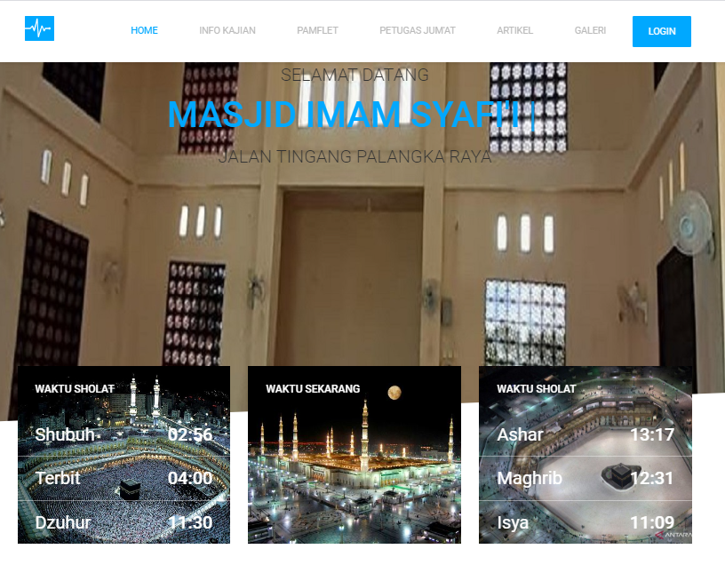
Gambar 10. Halaman Utama Jamaah

Pada halaman utama, jamaah dapat mengakes atau melihat waktu sholat. Sedangkan halaman info kajian dapat dilihat pada Gambar 11.

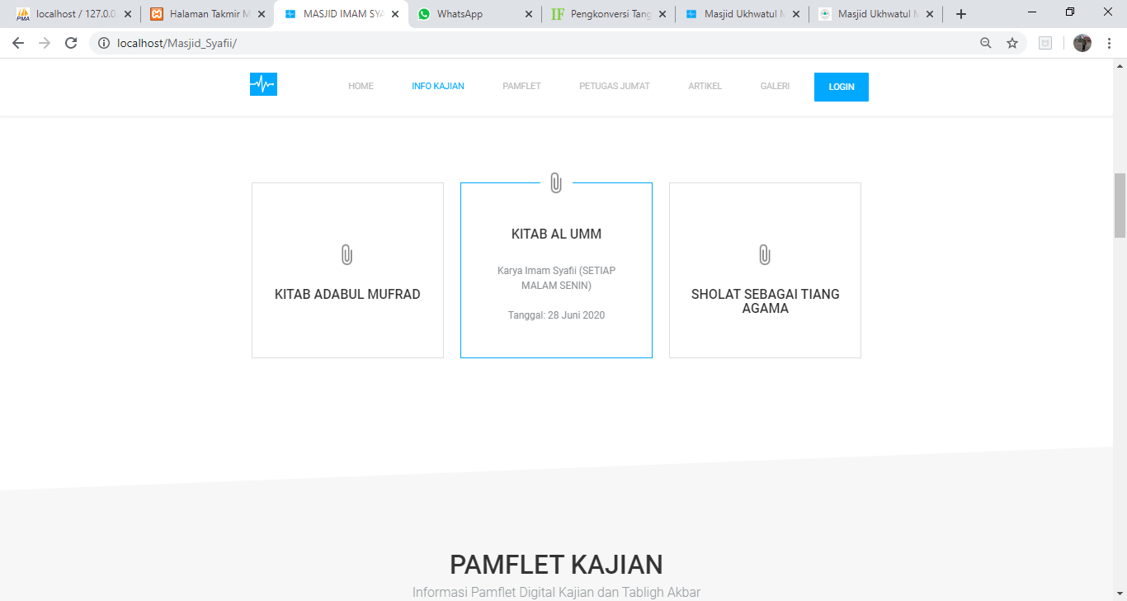
Gambar 11. Halaman Info Kajian

Jamaah juga dapat melihat info dauroh dari ustadz tamu yang mengisi kajian di Masjid Imam Syafi’i seperti terlihat pada Gambar 12.

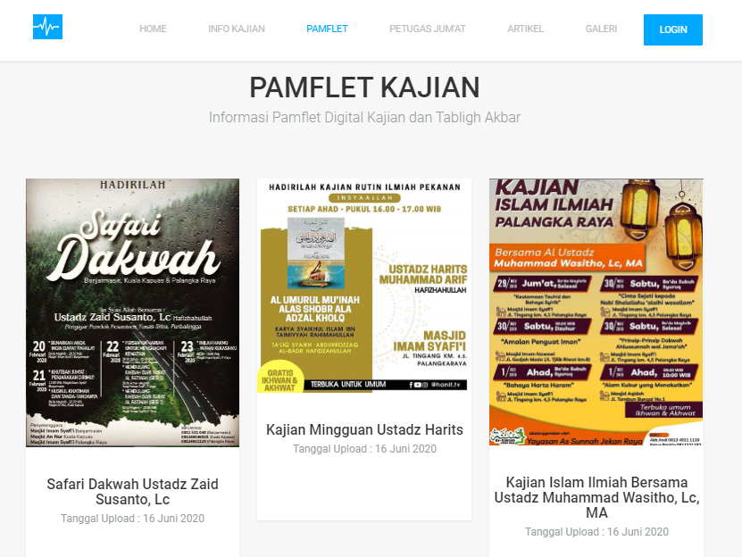
Gambar 12. Halaman Pamflet Kajian

Jamaah juga dapat melihat dan mengakses informasi petugas jum’at seperti terlihat pada Gambar 13.
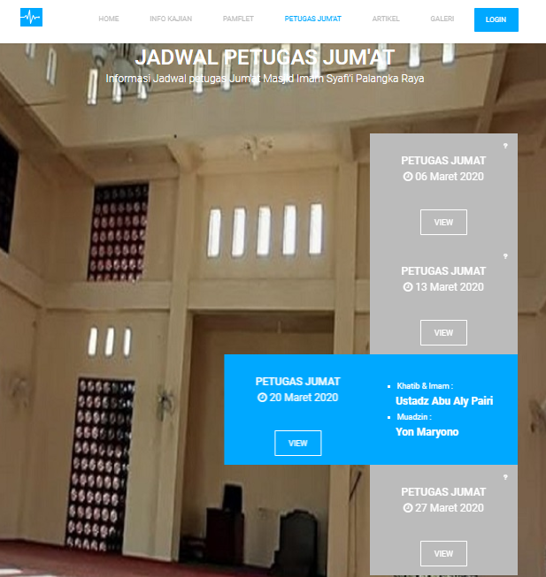
Gambar 13. Halaman Petugas Jum’at
Jamaah juga dapat melihat dan mengakses pembahasan seputar agama islam merupa artikel ilmiah seperti terlihat pada Gambar 14.
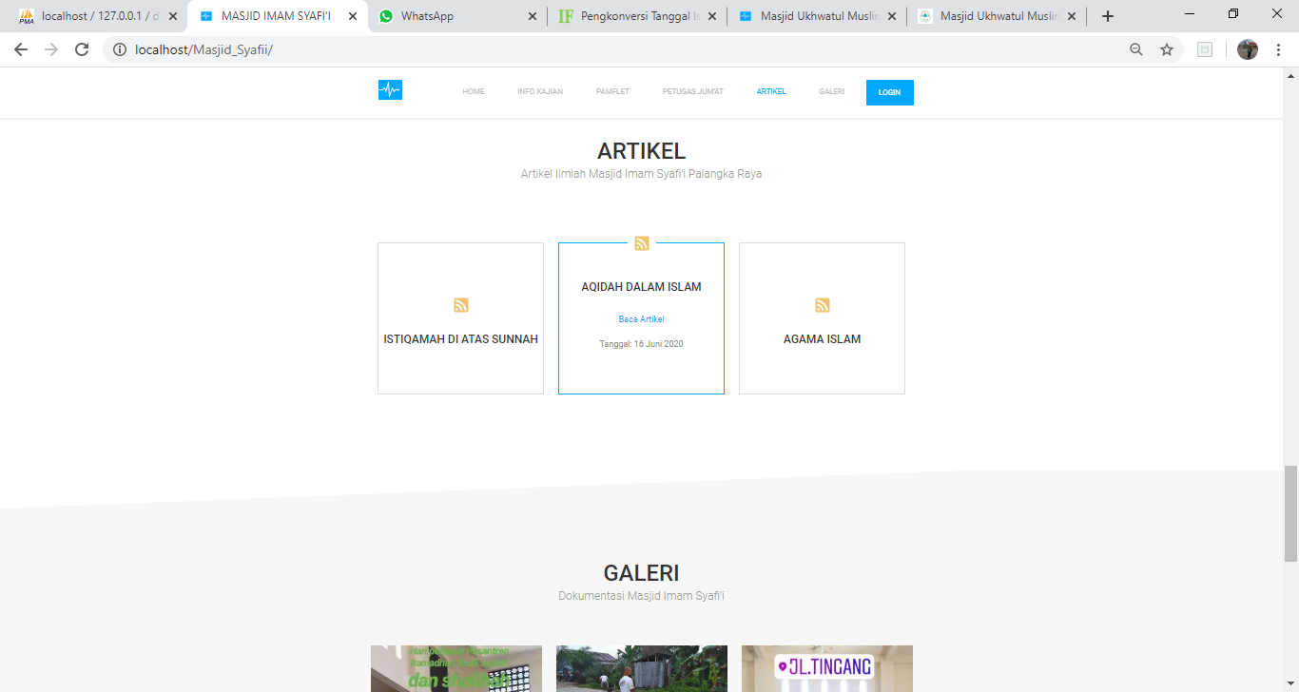
Gambar 14. Halaman Artikel

Layar informasi masjid juga dapat menyajikan dokumentasi kegiatan Imam Syafi’i seperti terlihat pada Gambar 15.
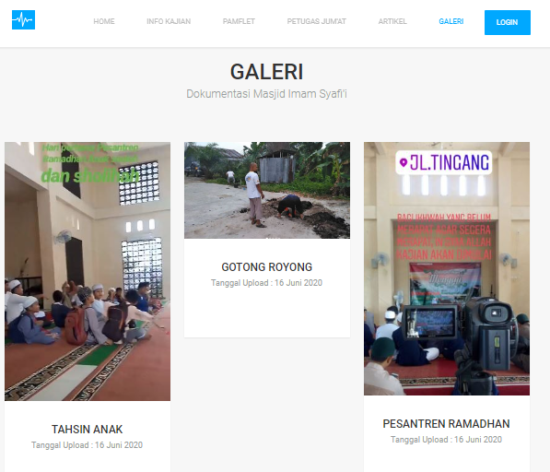
Gambar 15. Halaman Galeri

Gambar 16 adalah halaman untuk melihat Tampilan Layar.
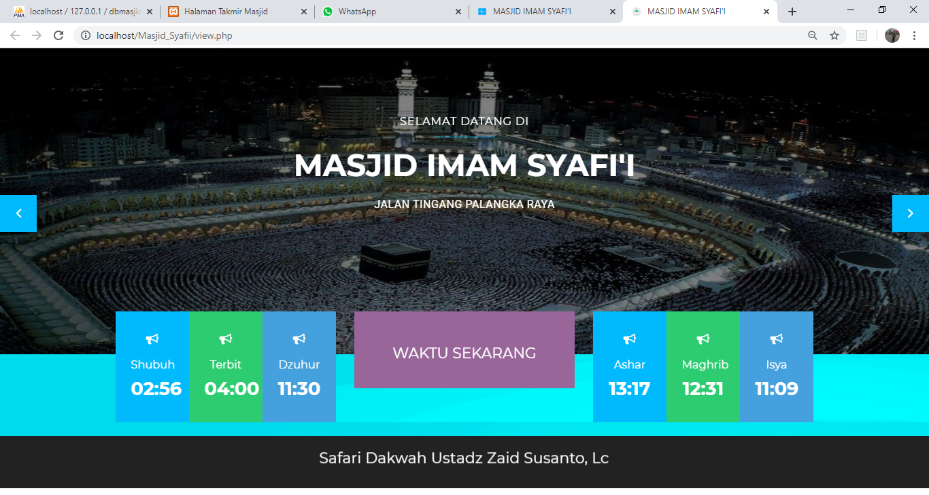
Gambar 16. Halaman On Screen
Halaman ini digunakan untuk menyajikan informasi lengkap pada layar masjid sehingga informasi dapat tersaji otomatis (slider).

  - Halaman Admin

- Login
Untuk masuk ke halaman admin, harus mengisi username dan password pada halaman utama login seperti terlihat pada Gambar 17.
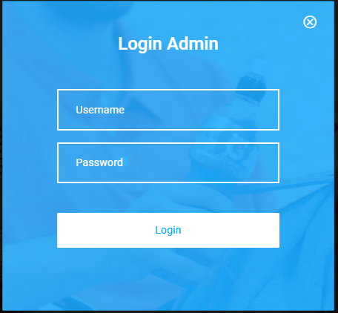
Gambar 17. Tampilan Login Admin

Halaman ini digunakan untuk masuk ke halaman admin dengan mengisi username dan password dengan benar.

- Menu Utama Admin
Setelah login berhasil, maka tampil halaman menu utama admin seperti terlihat pada Gambar 18.
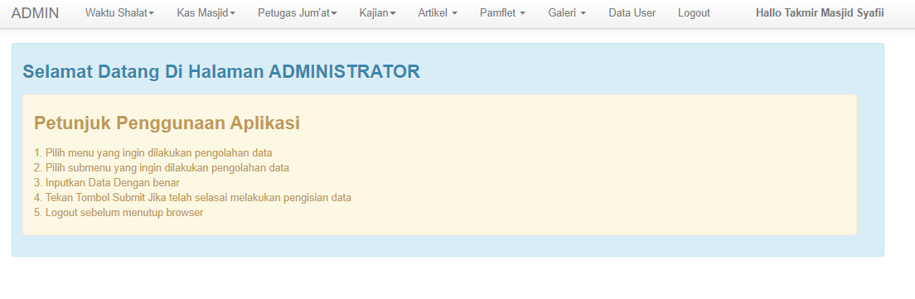
Gambar 18. Menu Utama Admin

Pada halaman utama admin terdapat menu waktu sholat | kas masjid | petugas jumat | kajian | artikel | pamflet | galeri | user serta logout untuk keluar dari halaman admin.

- Kelola Waktu Sholat
Gambar 19 adalah halaman admin yang digunakan untuk mengelola data waktu sholat.
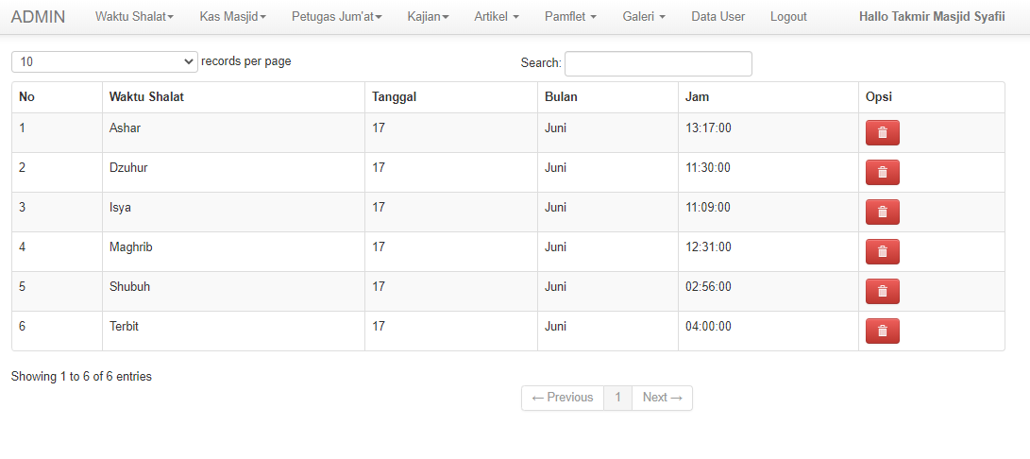
Gambar 19. Halaman Kelola Waktu Sholat

Proses yang dapat dilakukan pada halaman data waktu sholat adalah melakukan proses tambah, edit data, dan hapus data waktu sholat.

- Kelola Kas Masjid
Selanjutnya adalah halaman kelola kas masjid seperti terlihat pada Gambar 20.
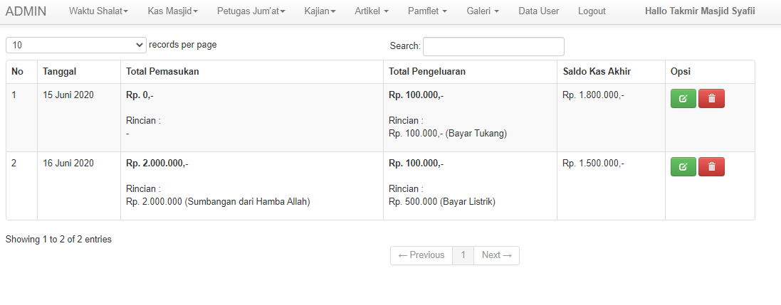
Gambar 20. Halaman Kelola Kas Masjid

Pada halaman kelola data kas masjid, admin dapat melakukan proses pengelolaan data keuangan masjid. Pada halaman ini admin dapat melakukan proses tambah, ubah dan hapus data kas masjid.

- Kelola Petugas Jum’at
Gambar 21 adalah halaman admin yang digunakan untuk mengelola data petugas Jum’at.
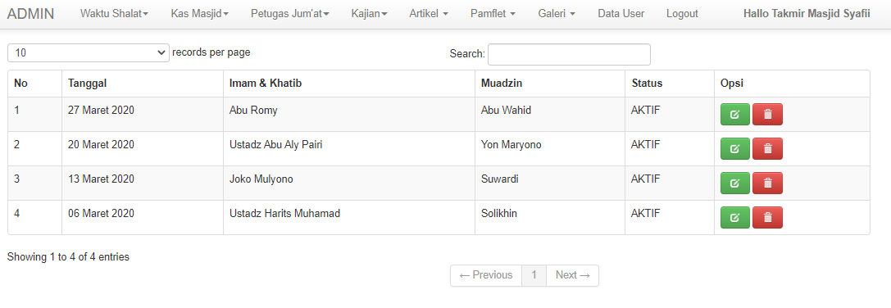
Gambar 21. Halaman Kelola Petugas Jum’at

Pada halaman kelola data petugas Jumat, admin dapat melakukan proses tambah, ubah dan hapus data khotib, Imam serta muadzin.

- Kelola Kajian
Gambar 22 adalah halaman admin yang digunakan untuk mengelola data jadwal kajian.
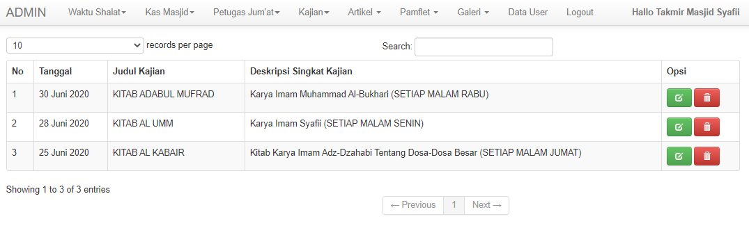
Gambar 22. Halaman Kelola Kajian

Pada halaman kelola data kajian, admin dapat melakukan proses tambah, ubah dan hapus data kajian rutin.

- Kelola Artikel
Gambar 23 adalah halaman admin yang digunakan untuk mengelola artikel.
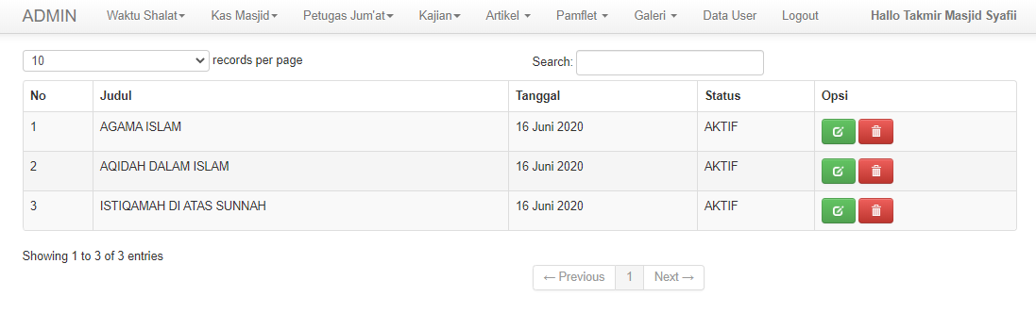
Gambar 23. Halaman Kelola Artikel

Pada halaman kelola artikel, takmir dapat melakukan proses tambah, ubah dan hapus data artikel.

- Kelola Pamflet
Gambar 24 adalah halaman admin yang digunakan untuk mengelola data pamflet.
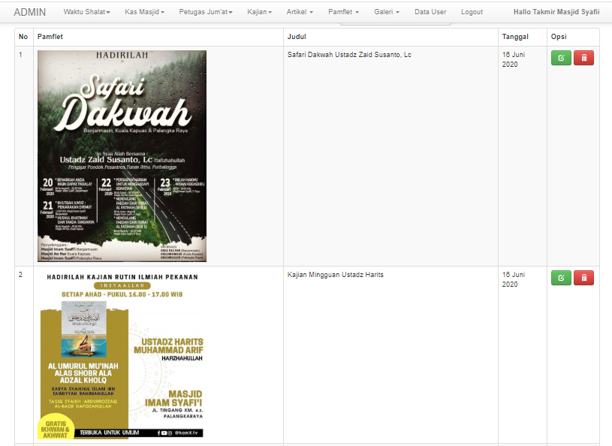
Gambar 25. Halaman Kelola Pamflet

Pada halaman kelola pamflet, takmir dapat melakukan proses tambah, ubah dan hapus data pamflet.

- Kelola Galeri
Gambar 26 adalah halaman admin yang digunakan untuk mengelola gambar galeri.
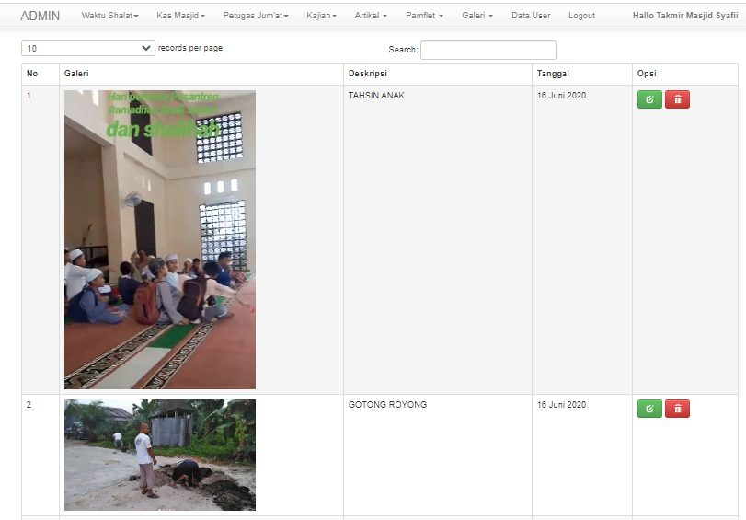
Gambar 26. Halaman Kelola Galeri

Pada halaman kelola gambar galeri, takmir dapat melakukan proses tambah, ubah dan hapus gambar galeri.

- Kelola User
Gambar 27 adalah halaman admin yang digunakan untuk mengelola data user.
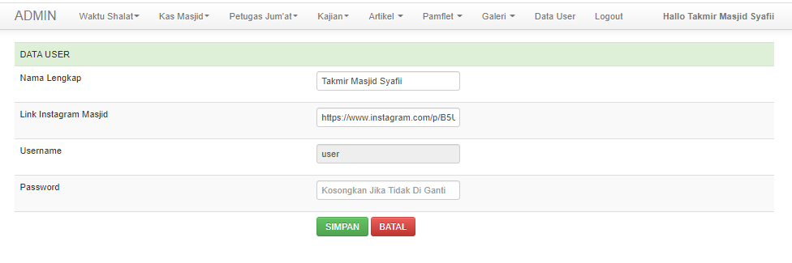
Gambar 27. Halaman Kelola User

Halaman ini digunakan takmir untuk melakukan proses ubah password dan mengisi identitas masjid seperti nama dan link instagram.

- Logout
Menu terakhir adalah logout, proses ini digunakan untuk keluar dari halaman admin.

- KESIMPULAN DAN SARAN

6.1 Kesimpulan

Layar Informasi Masjid Imam Syafi’i Palangka Raya Berbasis Web Mobile dapat menampilkan jadwal sholat, kajian rutin, artikel, pamflet, kas masjid dan petugas jum’at secara terintegrasi dapat dijadikan cikal bakal bagi media informasi di masjid lain sehingga jamaah dapat melihat informasi masjid yang diinginkan melalui media smartphone, selain itu pula pengurus atau takmir masjid dapat mengelola sendiri konten atau isi informasi sesuai dengan kebutuhan masjid. maka dapat disimpulkan bahwa pembangunan aplikasi menggunakan metode menggunakan SDLC (System Development Life Cycle) yaitu proses logis yang digunakan oleh analis sistem untuk menggambarkan sebuah sistem informasi. Metode SDLC menggunakan pendekatan sistem air terjun (Waterfall). Tahapan Analisis Sistem dalam tahap ini yang akan dilakukan penulis adalah merancang pemodelan system dan desain interface program agar alur dari proses program tersebut jelas. Untuk pemodelan sistem penulis menggunakan pemodelan sistem Unified Modelling Language (UML).

6.2 Saran

- Penulis mengharapkan untuk pengembangan aplikasi selanjutnya, diharapkan juga dapat dijalankan diberbagai platform, seperti Blackberry OS, IOS, dan lain sebagainya, sehingga dapat menjangkau semua sistem operasi smartphone yang digunakan oleh user.
- Sistem ini hendaknya lebih ditingkatkan lagi dari segi penyajian informasi yang lebik banyak dan fleksibel berupa pengelolaan zakat, infak online dan dapat dikembangkan berbasis android, sehingga penyajian informasinya dapat lebih baik dan lengkap.
- Diharapkan sistem ini dapat dioperasikan untuk membantu kementerian agama kota Palangka Raya dalam memfasilitasi kebutuhan masjid untuk dapat menyajikan informasi kepada jamaah.

DAFTAR PUSTAKA

Abdurahman, M., 2016. “Sistem Informasi Jadwal Perkuliahan Berbasis Web Mobile pada Politeknik Sains dan Teknologi Wiratama Maluku Utara”. Indonesian Journal on Networking and Security - Volume 5 No 2 – Mei 2016.

Al-Qahthani, Sa’id bin Ali bin Wahf. 2013. Akhlak Bertamu Ke Baitullah, Panduan Lengkap Etika Di Dalam Masjid Edisi Indonesia. Pustaka Ibnu Umar. Jakarta.

Bassil, Y., 2012. “A Simulation Model For the Waterfall Software Development Life Cycle”. Int. J. Eng. Tecnol Computech & Bisnis, Vol. 2, No. 5, pp.2049-3444.

Ichsan, M., 2019. Aplikasi Cuci Mobil Abc Berbasis Web Mobile. Jurnal Sains Komputer dan Teknologi Informasi. Vol 2 Issue 1 e-ISSN 2655-7460. https://doi.org/10.33084/jsakti.v2i1.1159.

Kamus Besar Bahasa Indonesia Edisi 7. 2013. Kantor Pusat Bahasa. Jakarta

Kimmel, P. 2015. “UML Demystified”. McGraw-Hill Education. Los Angeles.

Komalasari, Dinny. 2018. Penerapan Aplikasi Mading Digital Berbasis Web Pada MA. Miftahul Huda Kabupaten Oki. Jurnal Sistem Informasi Volume 2 No. 1 Juni 2018. ISSN : 2460 – 092X.

Mustaqbal, M. S., Firdaus, R. F. & Rahmadi, H., 2015. Pengujian Aplikasi Menggunakan Black Box Testing Boundary Value Analysis. Jurnal Ilmiah Teknologi Informasi Terapan, Volume I

Mulyana, A., 2016. Perancangan Digital Signage Sebagai Papan Informasi Digital. Program Studi Sistem Informasi Universitas Komputer Indonesia (UKI). Jakarta.

Panuntun, R., 2015. Perancangan Papan Informasi Digital Berbasis Web Pada Rashpberry pi. Jurnal Teknologi dan Sistem Komputer Vol. 3 No. 2 (2015). ISSN Media Elektronik : 2338-0403.

Sinaulan, O. M., 2015. Perancangan Alat Ukur Kecepatan Kendaraan Menggunakan ATMega. E-Journal Teknik Elektro dan Komputer (2015), ISSN : 2301-8402.

Sutedjo, B., 2002. Perancangan Dan Pembangunan Sistem Informasi. Andi. Yogyakarta.

Wahyono, T., 2004. Sistem Informasi : Konsep Dasar, Analisis, Desain Dan Implementasi. Graha Ilmu. Yogyakarta.

